Муниципальное бюджетное общеобразовательное
учреждение "Средняя общеобразовательная
казачья школа, с. Знаменка " Нерчинский район, Забайкальский край

Разработка занятия по факультативу
«Основы духовно-нравственной культуры народов России»
в 5 классе по теме:

«Твой духовный мир» Урок 2

по программе: Н.Ф.Виноградовой, В.И. Власенко,
А.В. Полякова

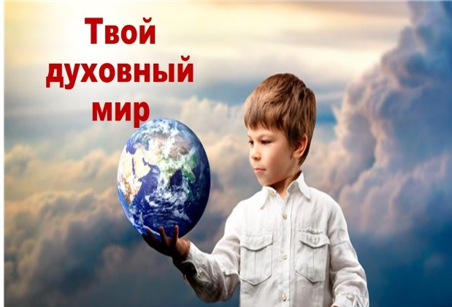

Составила: учитель музыки и искусства:
Трушина Светлана Юрьевна

Тема: «Твой духовный мир». Урок 2
Цель урока
- закрепить представления о том, что образованность человека даёт
возможность познать культуру своего народа, приобщиться к культурным ценностям всего мира.

Ход занятия

- Организационный момент
Повторение темы прошлого урока
Проверка домашнего задания

- Работа по теме урока

Кого из известных нам литературных героев можно назвать человеком духовным? Кто из них совсем не подходит под это определение? Объясним почему.
2.1 Твоя образованность
Огромную роль в жизни человека и общества играет образование. Кроме передачи накопленного опыта, знаний последующим поколениям, образование способствует развитию личности. С его помощью человек приобщается к культуре.
Изучая математику, физику, химию, биологию, ты узнаёшь имена великих учёных, результатами открытий которых пользуется сегодня весь мир. Знакомясь с историей нашей Родины, ты узнаёшь, как жили люди в прошлые столетия, чем они занимались, к чему стремились, какие горести и радости испытывали. Уроки изобразительного искусства и музыки расширяют твои знания о прекрасном. Ты знакомишься с выдающимися композиторами, музыкантами, художниками, архитекторами, которыми восхищается весь мир. На уроках литературы перед тобой открывается внутренний мир человека. Ты учишься оценивать поступки литературных героев, определять, насколько они нравственны или безнравственны. Так постепенно ты приобщаешься к великой российской культуре.
-Какие занятия человека формируют круг его знаний, его культуру?

2.2 Книга и чтение — важная часть культуры человека
Создание письменности значительно ускорило развитие человеческой культуры. Появление печатных книг, открытие библиотек способствовало тому, что число грамотных людей увеличивалось, а это, в свою очередь, определяло развитие науки, техники, искусства. Книга давала возможность использовать опыт прошлого, познавать законы природы и общества.
История знает немало примеров, когда простые бедные люди занимались самообразованием: самостоятельно учились читать, на последние гроши покупали книги, общались с образованными людьми, пополняли свои знания. Биографии многих учёных, деятелей литературы и искусства показывают, что их интерес к определённой области знаний начинался с чтения книг.
Ты, наверное, замечал, что у человека, который мало читает, скудная речь, небольшой запас знаний, плохая память. Он не может ярко, образно выразить свою мысль, увлекательно рассказать об увиденном или услышанном, обосновать свою точку зрения. Общаться с таким человеком порой неинтересно.

  - Работа по картине

Н. Богданов-Бельский. Ученицы

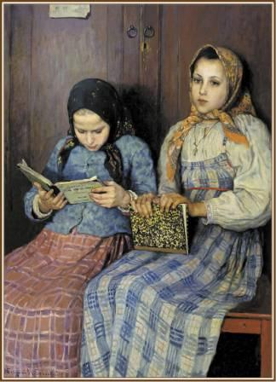
Рассмотрите репродукцию картины Н.П. Богданова-Бельского «Ученицы»
Выскажите предположение: в какой семье — богатой или бедной — живут эти девочки? Нравится ли им читать?
О чём задумалась одна из девочек?

  - Твои интересы
Думаем, ты согласишься с нами в том, что большую роль в получении знаний играет твой личный интерес. Без него процесс обучения становится принудительным трудом.
Интерес всегда пробуждает активность. Когда человеку интересно, учёба и работа становятся для него источником радости. Он творит, создаёт, узнаёт что-то новое. Интерес способствует самовыражению человека, прокладывает путь к удовлетворению его духовных потребностей: чтению книг, слушанию музыки, любованию красотой природы, знакомству с произведениями искусства и т. д.
Интересы человека могут быть очень разнообразны. Иногда они становятся «второй профессией» человека, в которой он достигает больших высот. У каждого из нас есть увлечения. Интересы и увлечения — это неотъемлемая часть нашего духовного мира.

3 . Выполнение творческих заданий по теме
Какие из приведённых интересов положительно влияют на культуру человека?
- Занятие музыкой
- Посещение музеев
- Увлечение компьютерными играми
- Занятие спортом
- Тусовки с друзьями
- Театральный кружок
- Просмотр реалити-шоу
- Участие в движении фанатов
Учащиеся вызываются к доске, ответ в виде прикрепления стиккера к выбранному ответу
Как ты пополняешь свои знания? Выбирают ответы в слайде презентации
- Беседую с родителями и друзьями
- Читаю книги и журналы
- Посещаю музеи и выставки
- Пользуюсь Интернетом
- Посещаю библиотеку
.
4.Вывод:
В чем проявляется духовность человека?
Учащиеся составляют цветок (кластер) из готовых лепестков разноцветной бумаги. Вписывают определения
- Как обрести духовность ?
Духовное богатство человека не даётся ему при рождении.
Каждый из нас способен сам творить и создавать свой духовный мир.
- От чего зависит духовность человека?
- Книга и чтение – важная часть культуры человека
Создание письменности значительно ускорило развитие человеческой культуры.

Сделайте вывод: с каким человеком интересно общаться?

5. Обобщение темы уроков

Культура общества определяется культурой каждого его члена. Выполнение нравственных норм и правил является условием благополучия общества.
Нравственность современного человека основывается на обычаях, традициях, нормах поведения, которые формировались на протяжении многих веков. Огромное значение в укреплении нравственности принадлежит религии.

Источники:
Основы духовно-нравственной культуры народов России. 5 класс. учебник для учащихся общеобразовательных учреждений / Н.Ф. Виноградова, В.И. Власенко, А.В. Поляков. – М.: Вентана-Граф, 2013.
Основы духовно-нравственной культуры народов России. 5 класс. методические рекомендации / Н.Ф. Виноградова. — М. : Вентана-Граф, 2016

